Engagement

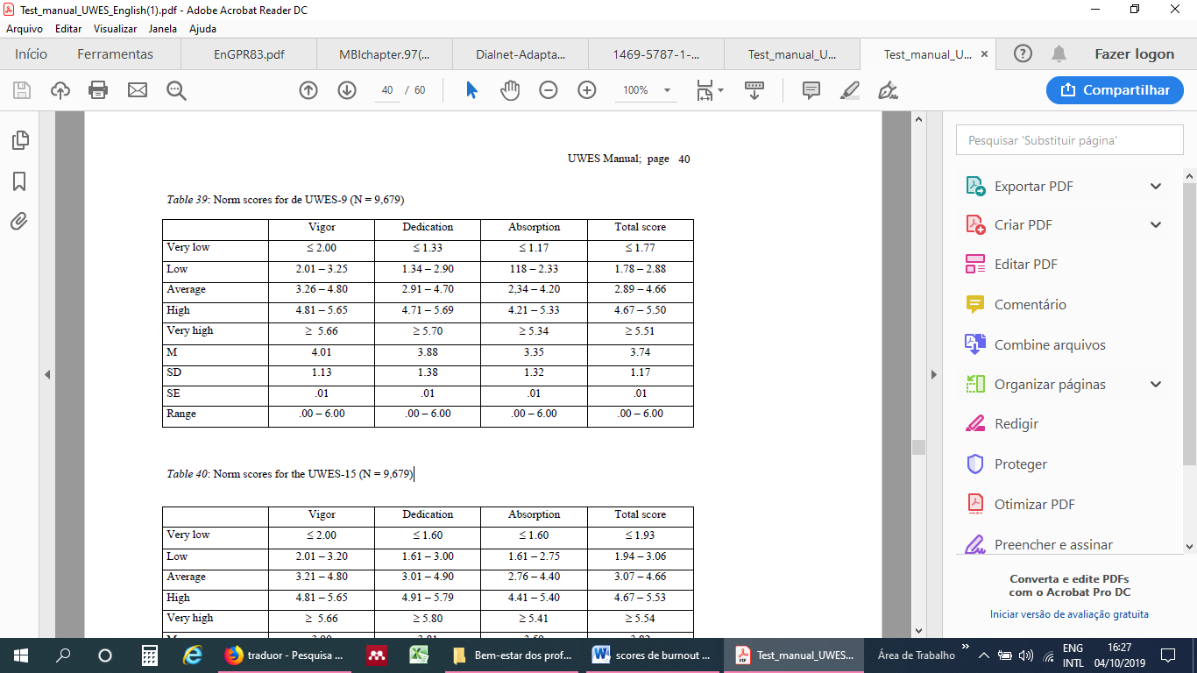

Burnout

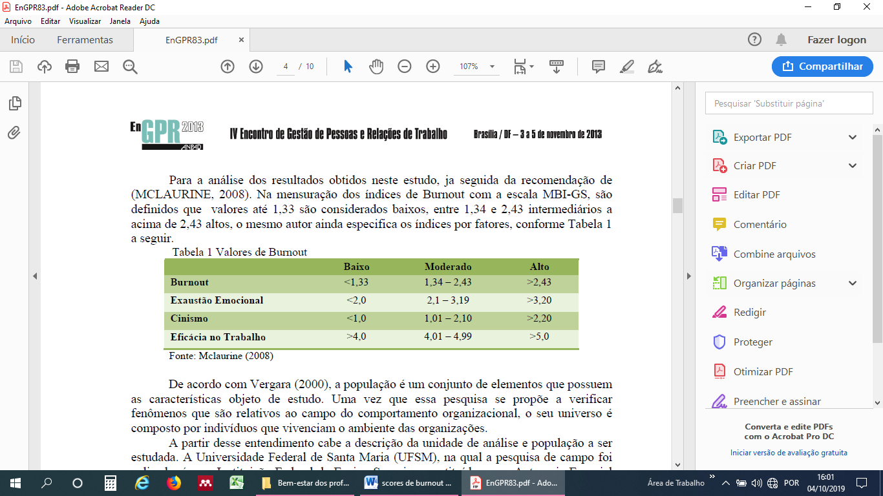

Referência: MCLAURINE, William D. **A correlational study of job burnout and organizational commitment among correctional officers**. 2008. Tese de Doutorado. Capella University.

Citado por

SCHUSTER, M. MASLACH BURNOUT INVENTORY-GENERAL SURVEY (MBI-GS): Uma aplicação em Instituição de Ensino Público Federal. *IV Encontro de Gestão de Pessoas e Relações de Trabalho*.